Проект
«Разнообразие природы
родного края!»

Выполнила:
Ученица 3-Б класса
Снигирёва Виктория

Морской петух или тригла.

Класс хищников.
Отряд скорпионообразных.
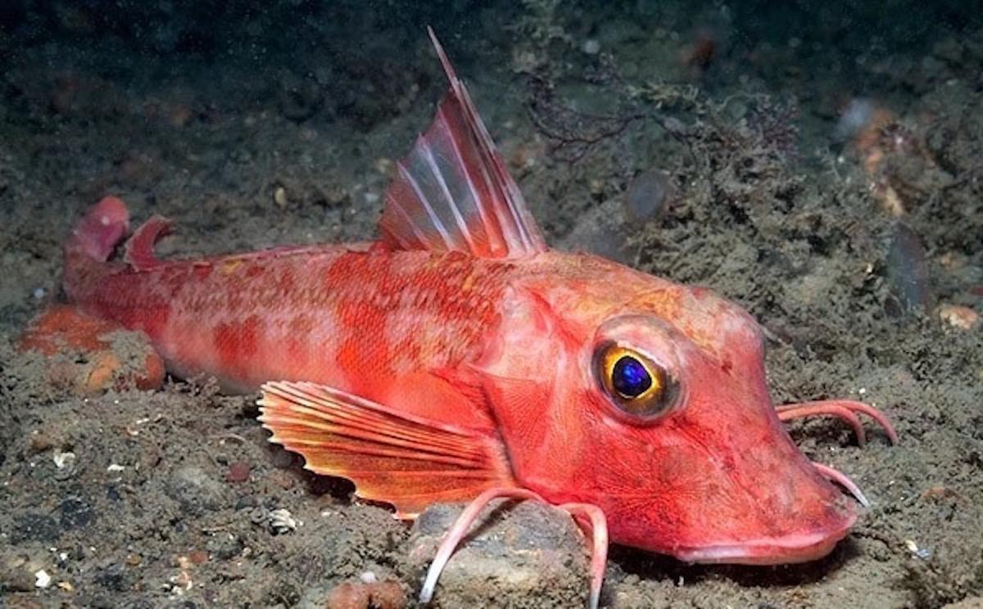

Морской петух или тригла является самой красивой глубоководной рыбкой, встречающейся в Черном море.
Свое название он получил благодаря особому окрасу грудных плавников и гребню над головой. Они – как в сказке о золотом петушке. Но и это не главное.
Известно, что морской обитатель издает звуки, иногда может казаться, что он действительно кукарекает. Это ценная и редкая донная рыба, защищенная законом и внесенная в Международную Красную книгу.
Внешний вид: голова с длинными отростками-усами, на брюхе имеются дополнительно немного срощенные плавники. Это формирует подобие 6 ног, которые позволяют рыбе без труда передвигаться по дну.

Пустельга степная

Класс птицы
Отряд соколообразные
Семейство соколиные.
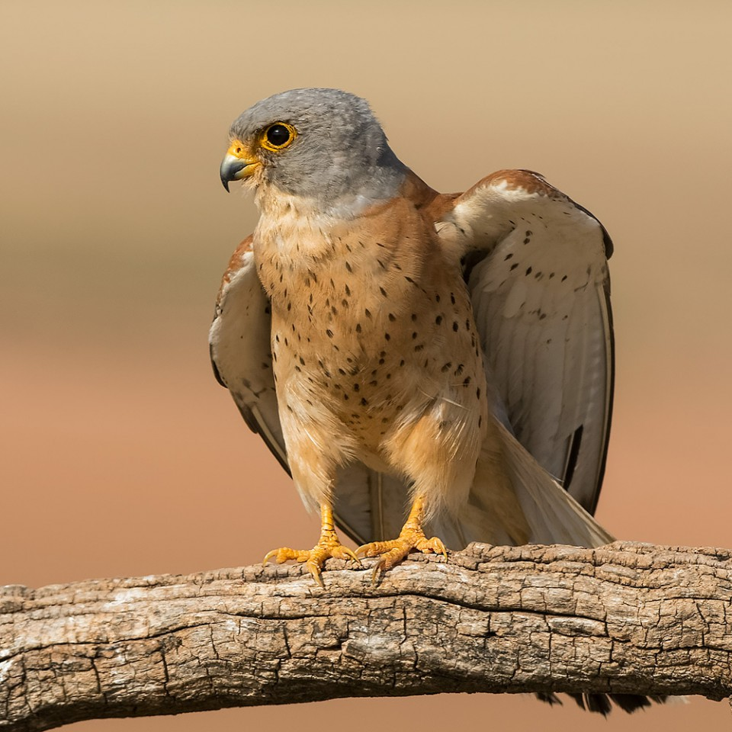
Пустельга степная – хищная птица, по размерам напоминающая голубя. Очень шумная птица.
Редко встречается поодиночке, в основном стаями.
Пищей для этой птицы в основном являются мыши-полевки: она приземляется, хватает добычу когтями и поднимается с ней в воздух. Также ловит мышей, кротов, крыс, ящериц, а иногда даже ищет в земле червей и насекомых. Может нападать на гнезда птиц с птенцами.

